UNIVERSITE DU TEMPS LIBRE DE LAMBALLE - ARMOR – ACTIVITES 2025-2026
Le programme : au cinéma le Penthièvre à Lamballe
LA JOURNEE CINEMA : LE CINEMA FRANCAIS
Le jeudi 12 février

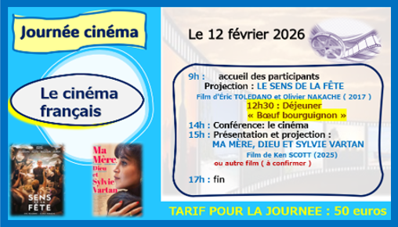
Mail : barberinenicolai@mail.com tél 06 15 87 18 84
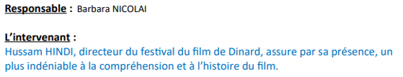
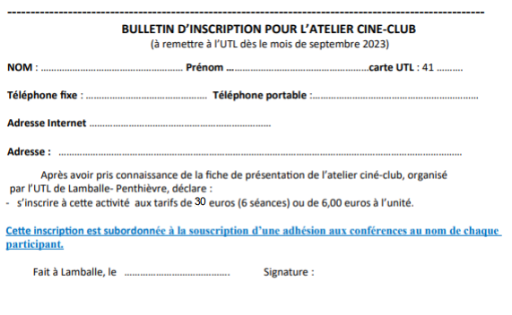
LA JOURNEE CINEMA
- S’inscrire à cette activité au tarif de 50 euros

